Отчет
о деятельности депутата Городской Думы
муниципального образования «Город Асстрахань»
Тарасенко Виктора Станиславовича за 2021 год

Работа на округе (исходные данные – адрес, чем конкретно помогли местным жителям

1.Приглашение на елку 4.01.2021
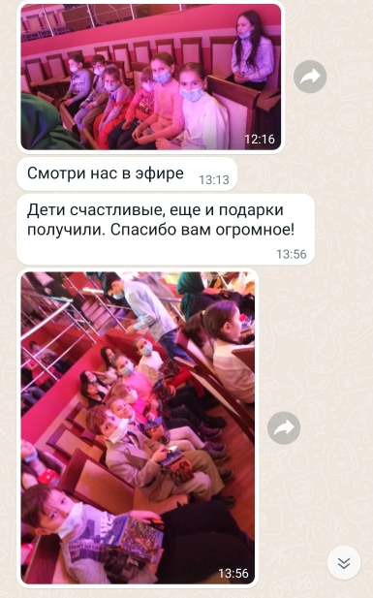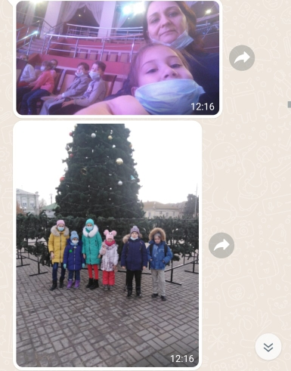

2.Решение вопроса с устранением мусорной свалки Украинская 3 к 7
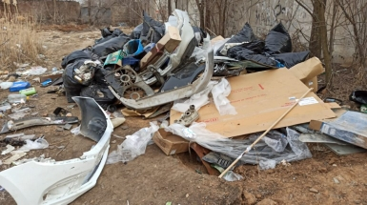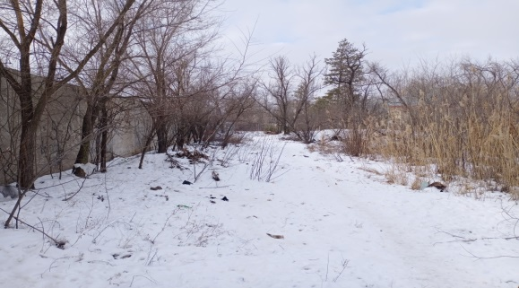

3.Финансовая помощь в проведении мероприятия День района.

4.Поздравление с днем рождения ВОВ Степанова Нина Яковлевна
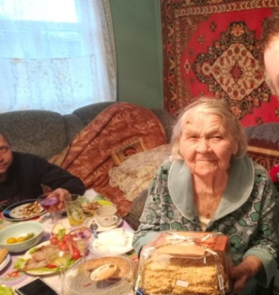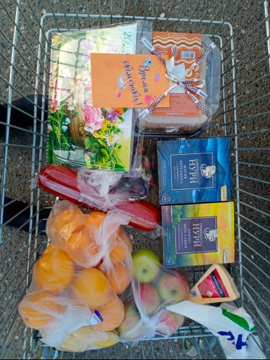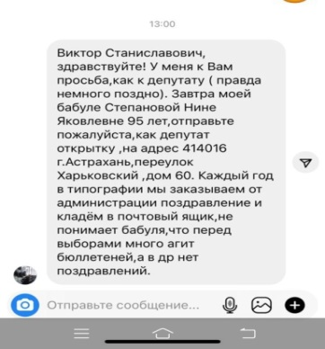
5.Благотворительная помощь в организации и проведении мероприятия, посвященному Дню защиты детей в подростково-молодежном клубе «Альбатрос»
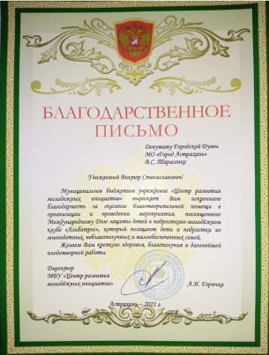
6.Контроль за исполнением наказа
Ремонт основного помещения (зала) Подростковый клуб «Альбатрос»по ул. Украинская, 3 к 7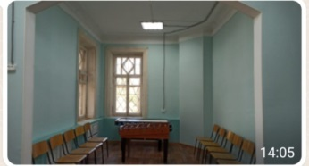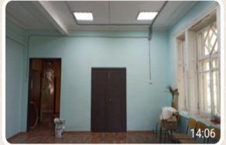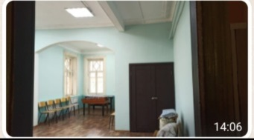

7.Контроль за исполнением наказа
Ремонт кабинета №12 Ремонтные работы холла - СОШ №66 по ул.Косм.Комарова, 53
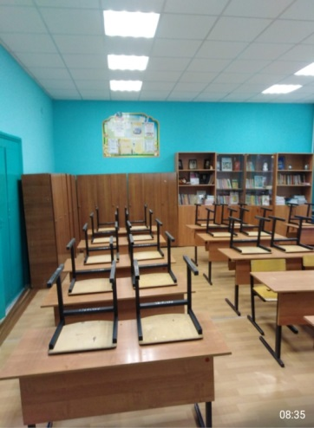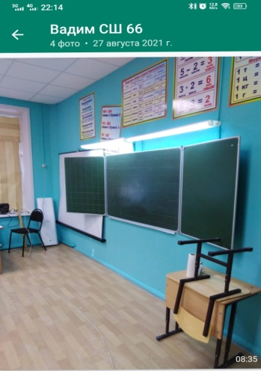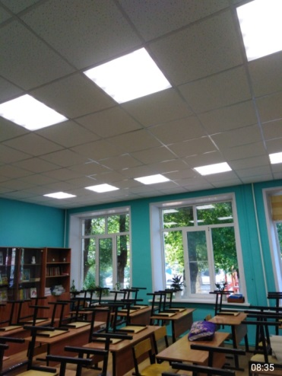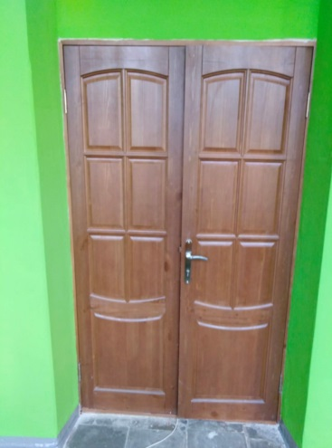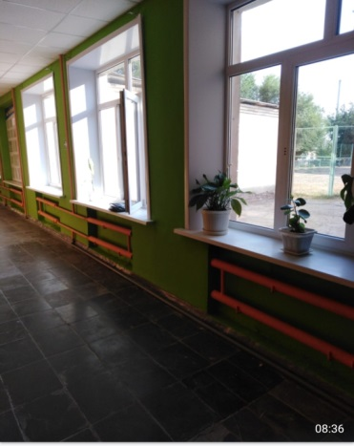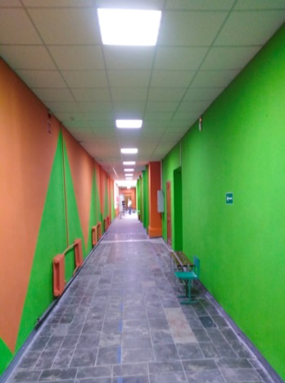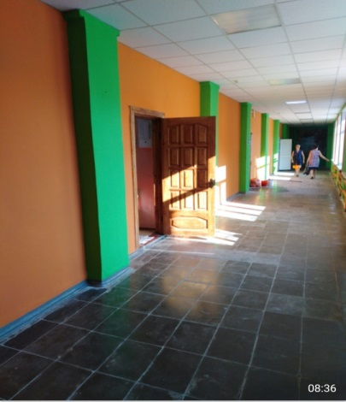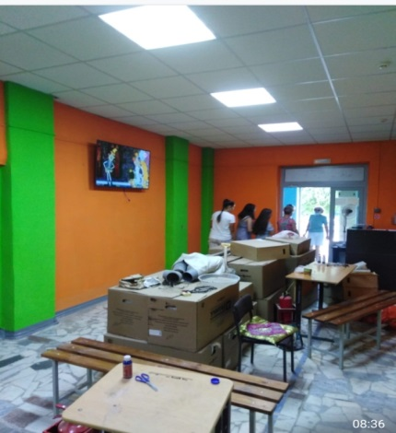

8. Контроль за исполнением наказа
Установка воркатов - Балашовсая 13 корп 3
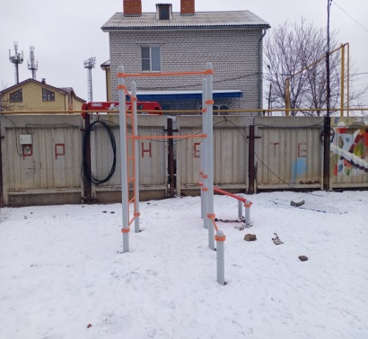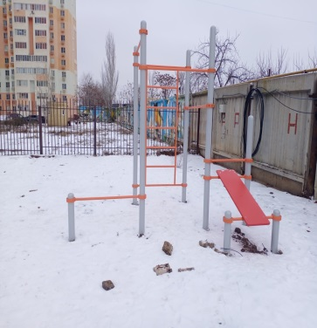
9. Контроль за исполнением наказа
Установка малых архитектурных форм(детский городок) - Украинская 13
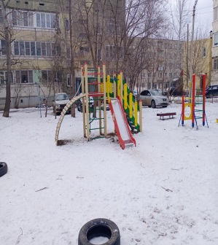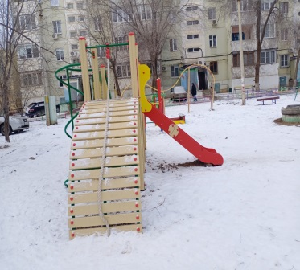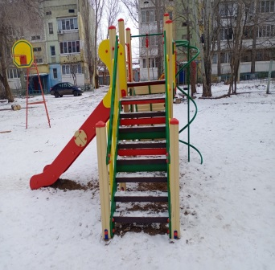
10.Рассмотрено более 30 обращений с выездом на место.
11. Благотворительная помощь в приобретении новогодних подарков в подростково-молодежном клубе «Альбатрос»
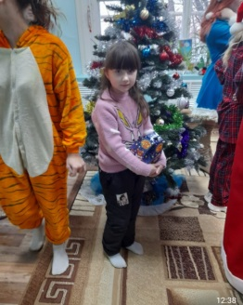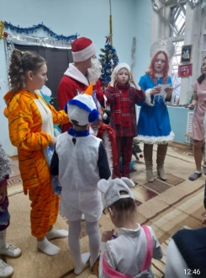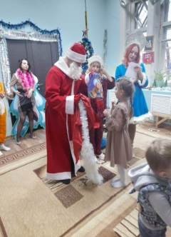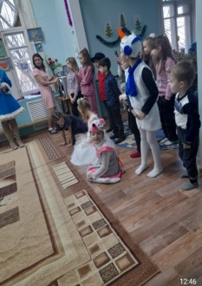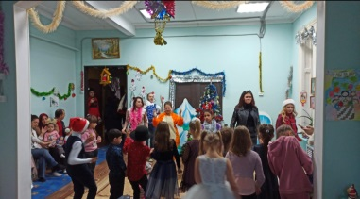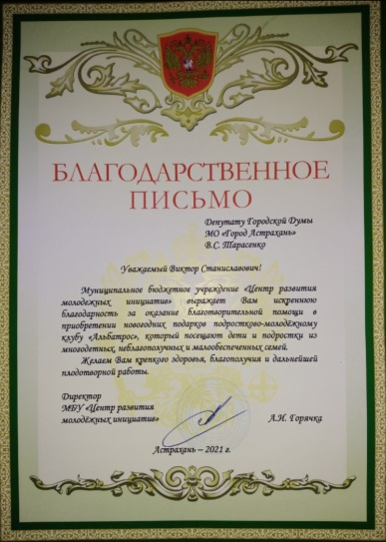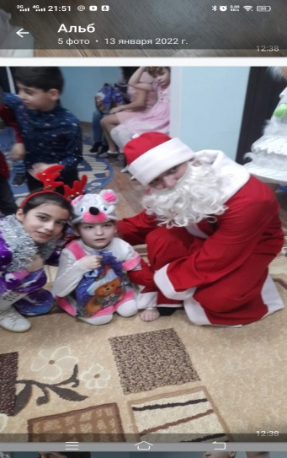
12. Участие в 14 заседаний в Городской думе муниципального образования « Город Астрахань»

13. На контроле по выполнению на 2022г:

Обустройство парковки ул.Балашовская 13
